DIEU EST ÉTERNEL

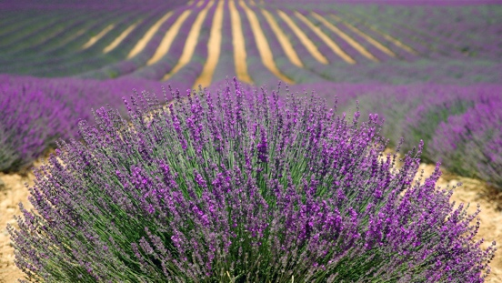
LOUANGE:
Esaïe 40 : 28 ; Daniel 6 : 27

CONFESSION DES PECHES:
Hébreux 9 : 14

RECONNAISSANCE:
2. Pierre 1 : 4
Notes personnelles:

INTERCESSION:
Ecclésiaste 3 :11 ; Psaume 48 : 15
Notes personnelles:

